中南财经政法大学报名缴费操作说明

全校师生员工：
为顺利开展普通话报名及缴费工作，财务部将于2022年4月6日-2021年4月8日开通【校园统一支付平台】进行本次普通话的报名及缴费流程。教职工及学生可通过该平台进行普通话报名以及缴纳测试费。
缴费平台入口：http://xssf.zuel.edu.cn/
或者
统一支付平台手机端二维码：

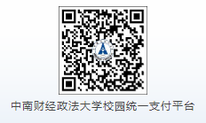
为便于使用该缴费平台，请按如下操作流程：
一、点击缴费平台入口网址，进入我校统一支付平台
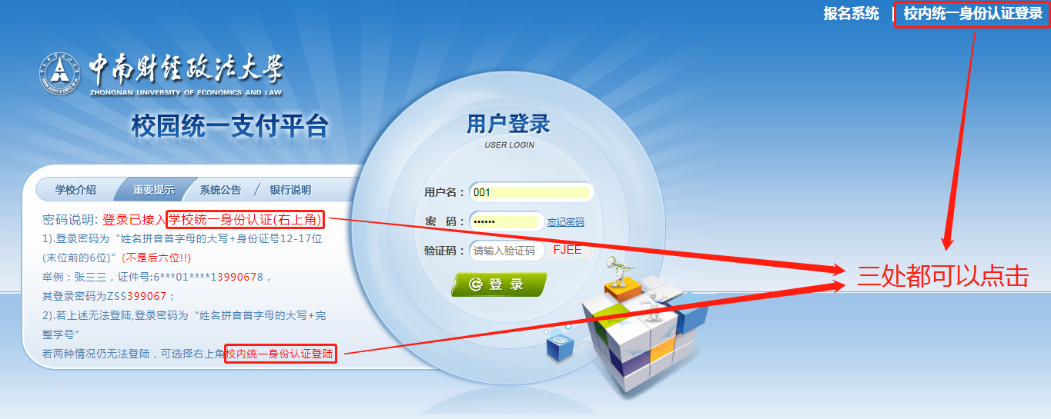
点击【校内统一身份认证登录】,跳转到学校统一认证平台
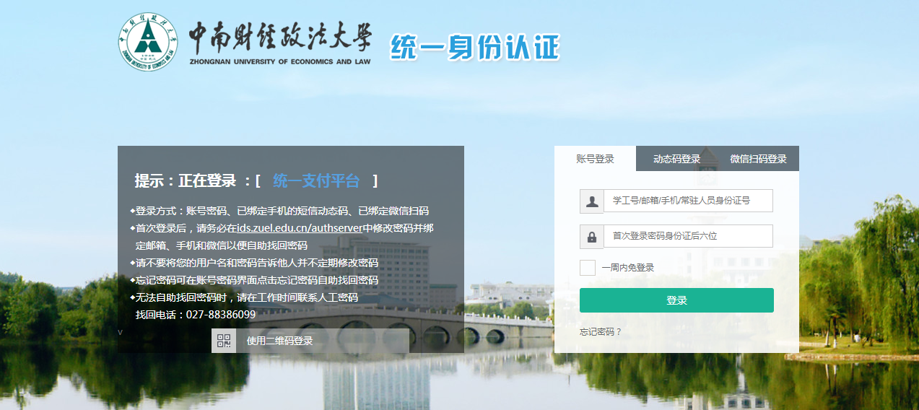
可通过统一身份认证进入校园统一支付平台。
二，登录后，进入统一支付平台主界面
点击【报名信息】-点击【报名】-跳转到报名页面

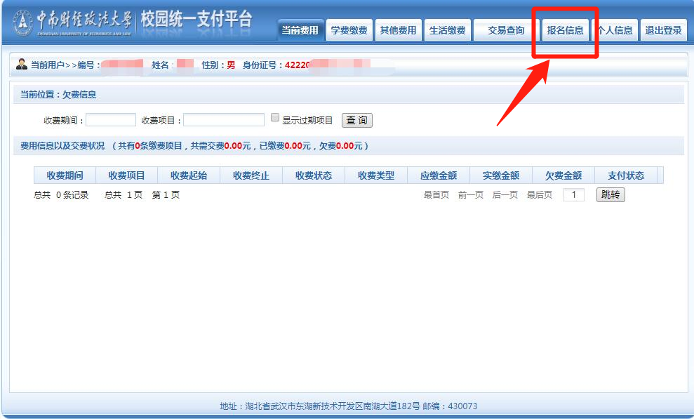
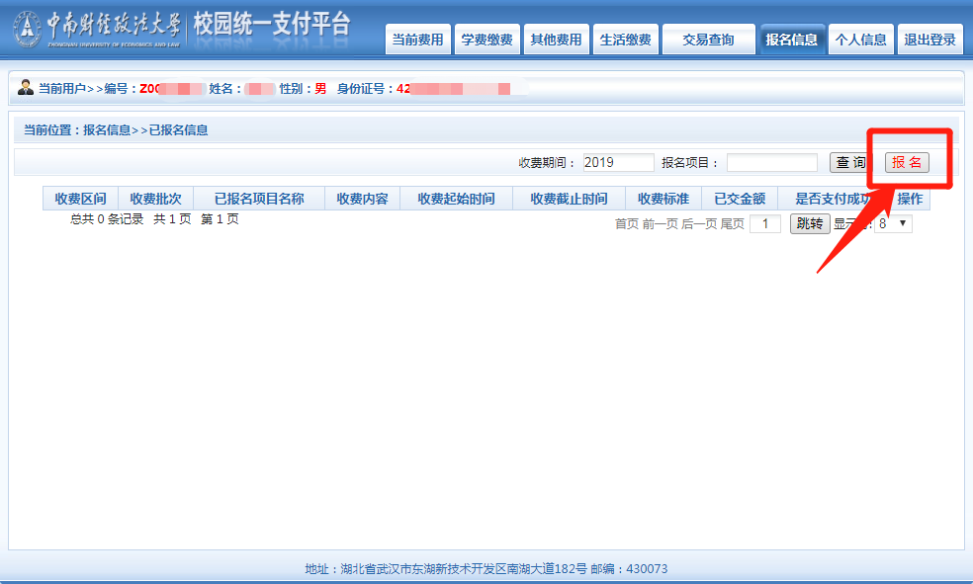

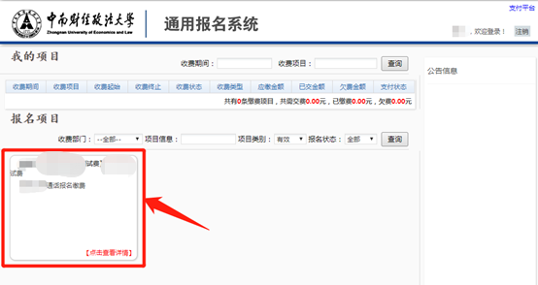

点击红色方框内报名项目-点击【报名】-填写【手机号】及【民族】、【地址】这三项必填项，填完后点击【报名】，【民族】请按照“*族”方式填写。

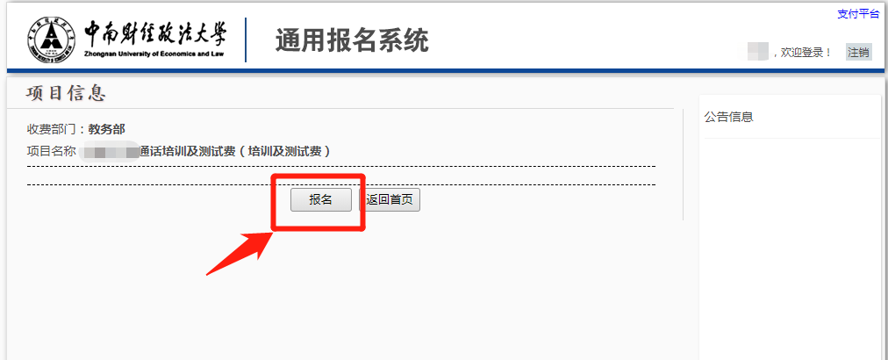
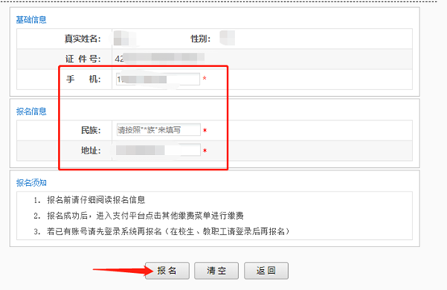
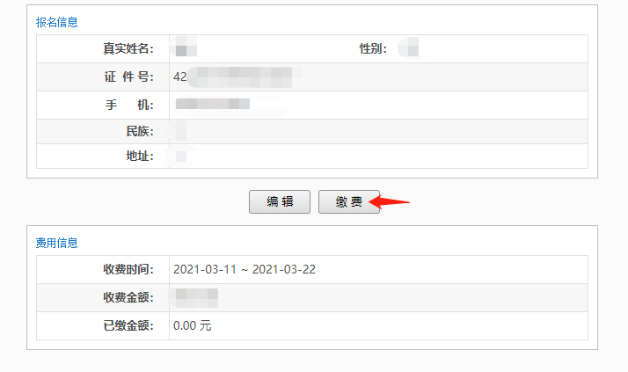
点击【报名】后，显示“报名成功”，点击后会显示收费时间、收费金额以及已缴金额信息，点击【缴费】，收费标准：教职工测试费50元，学生测试费25元。界面跳转到缴费页面，连续点击【下一步】进入支付界面，填写手机号和邮箱，点击【保存】后，点击【确定支付】即可完成整个报名缴费流程。
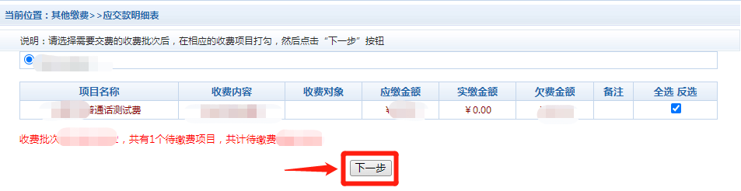
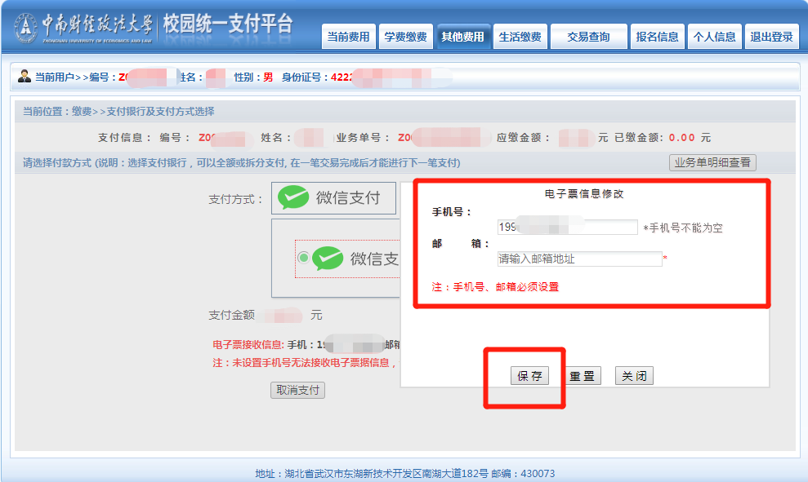

注意：支付方式仅限于微信支付
在报名缴费过程中，若遇到无法登录系统，请致电027-88386901处理(统一身份认证登录请咨询信息管理部)；若遇到显示缴费失败但收到微信扣款成功消息，请勿发起二次缴费，支付平台会在24小时内自动对账，对显示缴费失败但扣款成功的订单进行核对处理。
中南财经政法大学财务部
2022年4月6日

